Додаток №1
до Положення
ПРОЄКТ
Номер та назва навчального закладу | Тернопільський навчально-виховний комплекс «Школа-колегіум Патріарха Йосифа Сліпого»

Ідентифікаційний номер проєкту

ВСІ ПУНКТИ Є ОБОВ’ЯЗКОВИМИ ДЛЯ ЗАПОВНЕННЯ!

Інформація про автора/ку проєкту:

Ім’я та Прізвище автора/ки  або представника від команди | Софія Тронка
Клас навчального закладу: | І курс колегіуму (10 клас)
E-mail: | Sofiiatronka098@gmail.com
Контактний № тел. | +30683601343
Підпис | Тронка Софія
Ім’я та Прізвища учасників команди проєкту | Степан Сухора  Віктор Буряк

1. Назва проєкту (не більше 15 слів) Шкільне життя як свято

2. ПІБ автора/ки або команди авторів проєкту: Софія Тронка

3. Тематика проєкту: Сучасне музичне та звукове обладнання

4. Місце реалізації проєкту (територія навчального закладу, приміщення, кабінет):

Актова зала та Кімната школяра ТНВК «Школа-колегіум Патріарха Йосифа Сліпого»

5. Потреби яких учнів задовольняє проєкт (основні групи учнів, які зможуть користуватися результатами проекту, як ними буде використовуватись проєкт, які зміни відбудуться завдяки користуванню реалізованим проєктом):

Цей проєкт задовольняє потреби учнів з 1 по 11 класи.

6. Часові рамки впровадження проєкту (скільки часу потрібно для реалізації):

Березень-квітень 2021р.

7. Опис проекту(проблема, на вирішення якої він спрямований; запропоновані рішення; пояснення, чому саме це завдання повинно бути реалізоване і яким чином його реалізація вплине на подальше життя навчального закладу.

Цей проєкт спрямований на оновлення шкільної апаратури, придбання нових елементів. Адже кожен клас має виховні заходи протягом року, творчі вечори, веселощі, танцювальні батли, загальношкільні свята. Крім того, у школі-колегіумі, за її духовним статутом, кожен ранок починається з молитви, яка лунає через шкільне радіо. Також у нас впроваджується проєкт «Літургійний рік», який передбачає коротку інформацію про історію свята через радіорубку. Крім того, сучасне шкільне радіо необхідне для задоволення інформаційних потреб здобувачів освіти, швидкого сповіщення та реагування.

8. Орієнтовна вартість (кошторис) проєкту (всі складові проєкту та їх орієнтовна вартість)

Найменування товарів(робіт, послуг) | Вартість, грн.
Мікрофони шнурові – 3 шт. | 1 800 грн.
Стойки мікрофонні – 4 шт. | 2 400 грн.
Кабель мікрофонний XLR-XLR-10m – 4 шт. | 1 200 грн.
Кабель мікрофонний XLR-XLR- 1m – 2 шт. | 160 грн.
Кабель інструментальний ¼ «TRS- ¼«TRS – 1m – 2 шт. | 2 000 грн.
Акустичні системи активні 2х500 Вт | 14 000 грн.
Пульт мікшерний | 6 800 грн.
Комутація: кабель інструментальний – 10 м – 2 шт.;  переноски живлення до колонок | 800 грн.
Ноутбук | 10 000 грн.
ВСЬОГО | 39 160 грн.

9. Додатки (фотографії, малюнки, схеми, описи, графічні зображення, додаткові пояснення, тощо) вказати перелік:

1. Мікрофони шнурові

2. Стойки мікрофонні

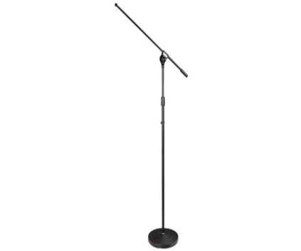
3. Кабель мікрофонний XLR-XLR-10m
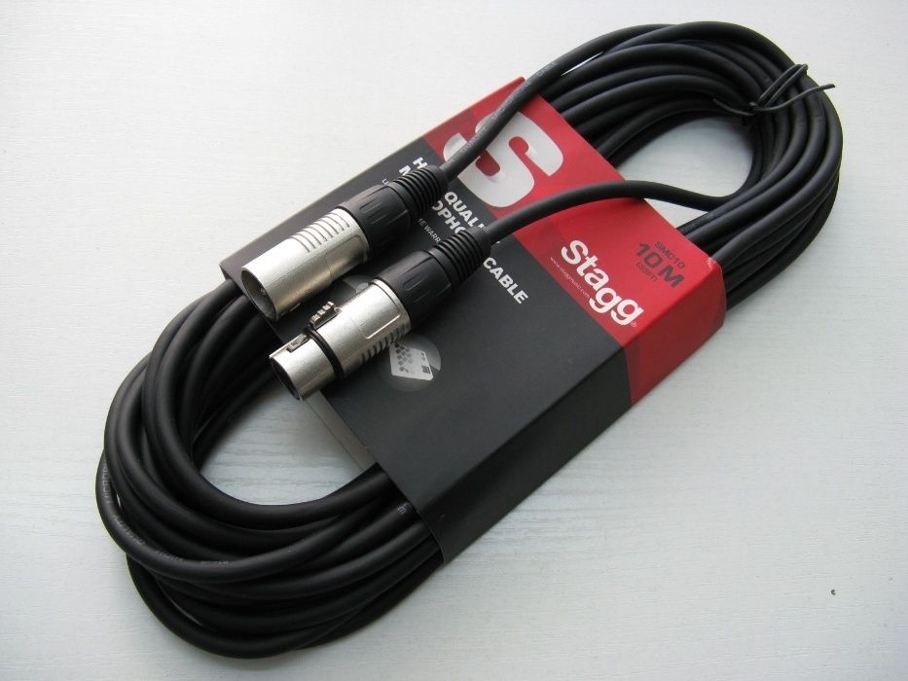
4. Кабель мікрофонний XLR-XLR – 1m
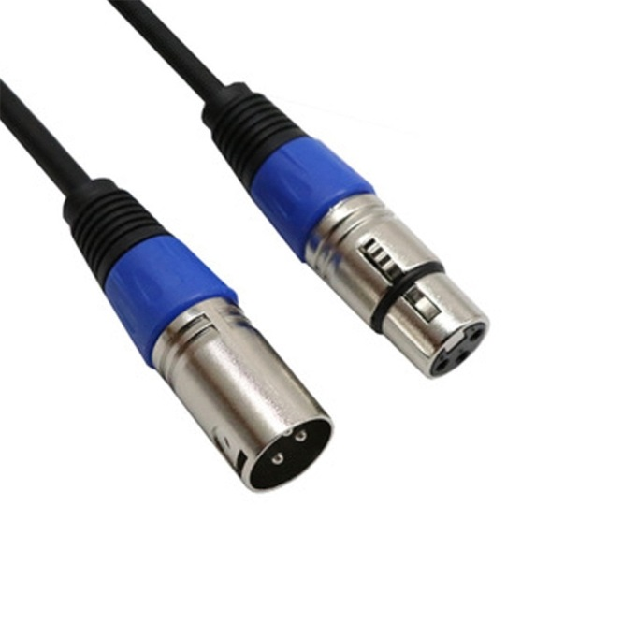
5. Кабель інструментальний ¼ «TRS- ¼«TRS – 1m 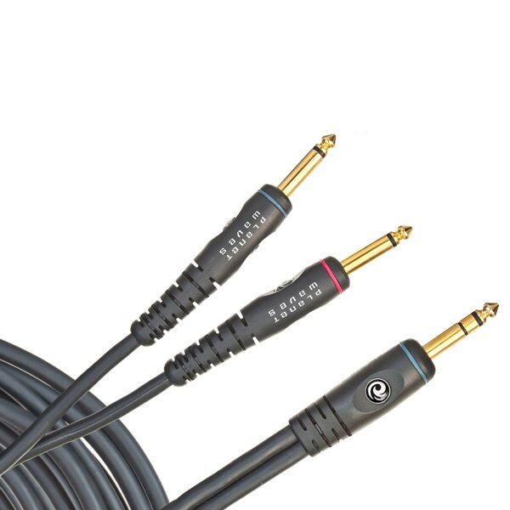
6. Акустичні системи активні
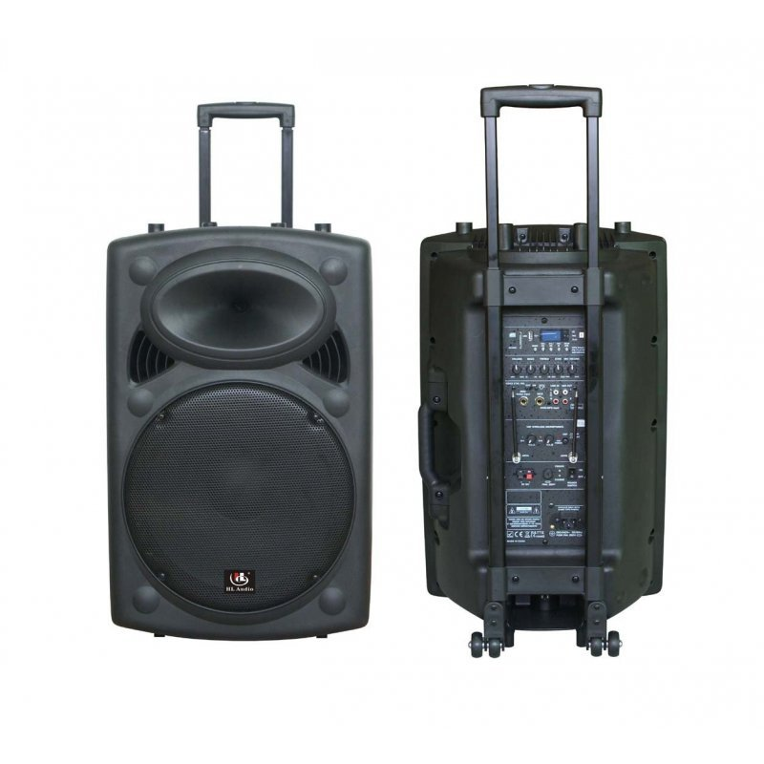
7. Пульт мікшерний
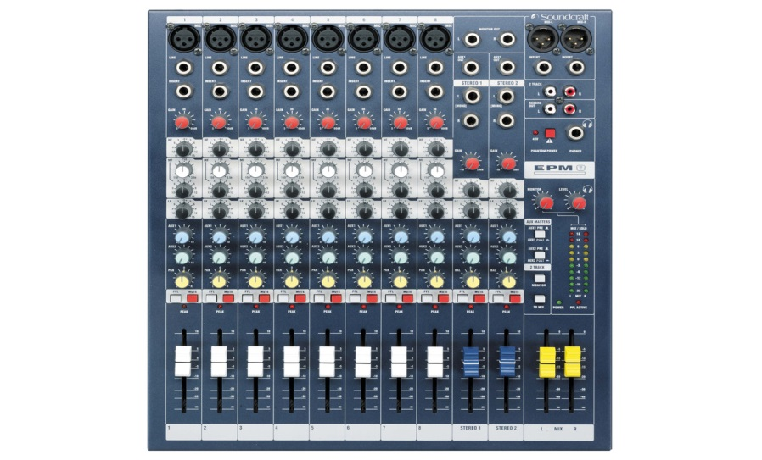
*Поля, позначені зірочкою, обов’язкові до заповнення

